Presseinformation

Jüdisches Museum Frankfurt

Mit feco-Systemtrennwänden

Karlsruhe, im November 2020. Im Oktober 2020 eröffnete das im Auftrag der Stadt Frankfurt von Staab Architekten aus Berlin neu gestaltete Jüdische Museum wieder seine Pforten. Ein Erweiterungsbau zum Rothschild-Palais, Lichtbau genannt, definiert die Eingangssituation neu. Über einen Vorplatz zur Stadt empfängt das Museum die Besucherinnen und Besucher in einem lichten Foyer im Neubau. Von dort gelangen sie zur Dauerausstellung im Altbau und zu den neuen Angeboten wie dem Veranstaltungssaal, einem Wechselausstellungsbereich, einer Bibliothek und einem milchig-koscheren Café. In den Bereichen Museumpädagogik, Kinderwerkstatt sowie den ergänzenden Büros kommen feco-Systemtrennwände zum Einsatz.

Die rahmenlos flächenbündige Structural-Glazing-Verglasung fecostruct mit einer umlaufend 20 mm schlanken Randverklebung erfüllt als 125 mm dicke Oberlichtverglasung die hohen Anforderungen an Qualität, Transparenz, Schallschutz und Akustik. Die Vollwand- und Türblattoberflächen sind passend zum historischen baulichen Kontext hochwertig lackiert. Die auf vorab montierten Schwellenhölzern errichteten hochschalldämmenden Systemtrennwände entkoppeln den Körperschall und ermöglichen damit konzentriertes Arbeiten in Nachbarschaft zur Kinderwerkstatt. Die flurseitig flächenbündigen Holz-Türelemente fecotür H70 und H85 mit beidseitig verdeckten Zargen erfüllen Schalldämmprüfwerte von R_{w,P} = 37 dB bzw. 42 dB. Eine Sonder-Wandkonstruktion mit aufgedoppelten Absorbern zwischen den Räumen der Museumspädagogik aus pulverbeschichteten feinperforierten Stahlblechabsorbern mit versetztem Lochbild Rv 1,6 – 3 mm sorgen mit einem mittleren Schallabsorptionsgrad von α_{w} = 0,90 für eine gute Raumakustik in den fast dreieinhalb Meter hohen Räumen. Großzügige Oberlichter erhellen die Räume mit Tageslicht.

Das feco-Trennwandsystem unterstützt durch die guten akustischen Eigenschaften, die hohe Schalldämmung und Transparenz die wichtige museumspädagogische Arbeit. Entstanden ist ein attraktiver Raum für die Vermittlung des jüdischen Lebens, der jüdischen Geschichte und Religion.

www.feco.de

Die feco-Gruppe schafft Raumlösungen, die Menschen verbinden und begeistern

feco Systeme GmbH
Die feco Systeme GmbH entwickelt raumbildende Trennwandsysteme für hohe gestalterische und bauphysikalische Anforderungen. Das Unternehmen vertreibt Systemkomponenten an lizenzierte Partner weltweit. Objektschreiner und große Innenausbaubetriebe fertigen die Systemtrennwand nach ihren jeweiligen länderspezifischen Anforderungen. Als Lizenzgeber bietet feco diesen Partnern den Zugriff auf ein ausgereiftes Wandsystem. Dies beinhaltet Ständer-, Glasrahmen und Anschlussprofile sowie Prüfnachweise zu Statik, Schall- und Brandschutz. So stehen zahlreiche Voll- und Glaswandkonstruktionen zur Verfügung, die ihren Einsatz in Gebäuden namhafter Kunden finden. Die gestalterische Vielfalt reicht von Vollwänden mit Furnier- oder Melaminoberflächen bis zu Glaswänden mit Einscheiben- oder Doppelverglasung.

feco-feederle GmbH
Die feco-feederle GmbH realisiert anspruchsvolle Projekte mit feco Systemtrennwänden und markenstarken Büroeinrichtungen. Zwei Geschäftsbereiche versetzen das Unternehmen in die Lage, die komplette Raumgestaltung für Bürogebäude, Forschungs- und Bildungseinrichtungen aus einer Hand anbieten zu können: Die projektbezogene Konstruktion, Herstellung und Montage von feco-Systemtrennwänden und Innenausbauleistungen sowie die Konzeption, Planung und Realisierung von Büroeinrichtungen mit wertigen Marken.

Die feco Systeme GmbH und die feco-feederle GmbH sind Schwesterunternehmen mit gleichen Gesellschaftern.

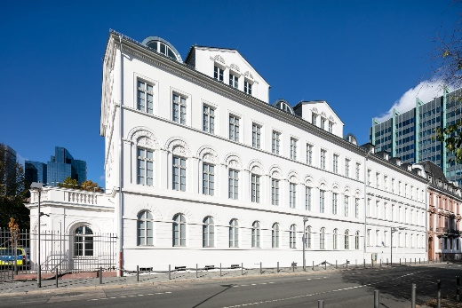
Dateiname: NK_20_3579
Untertitel: Rothschild-Palais

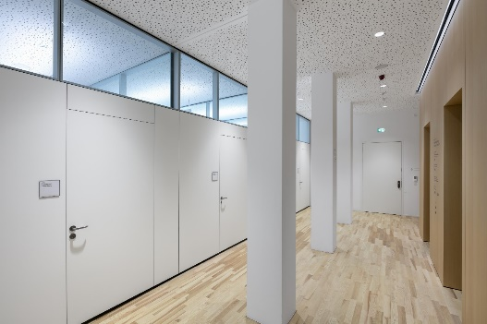
Dateiname: NK_20_3625
Untertitel: Flurseitig flächenbündige Holz-Türelemente mit verdeckten Zargen

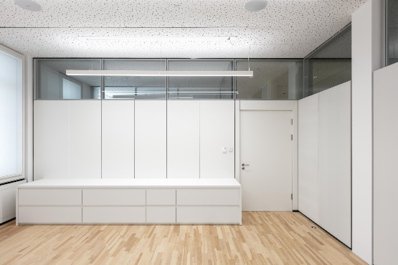
Dateiname: NK_20_3645
Untertitel: Rahmenlos flächenbündige Oberlichtverglasung und lackierte Wandoberflächen

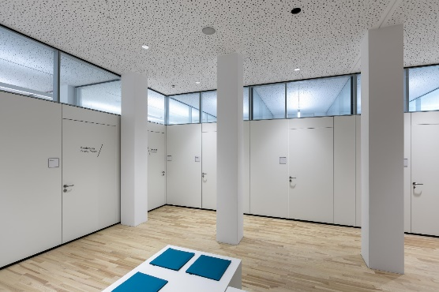
Dateiname: NK_20_3631
Untertitel: Hohe Schalldämmung ermöglicht konzentriertes Arbeiten

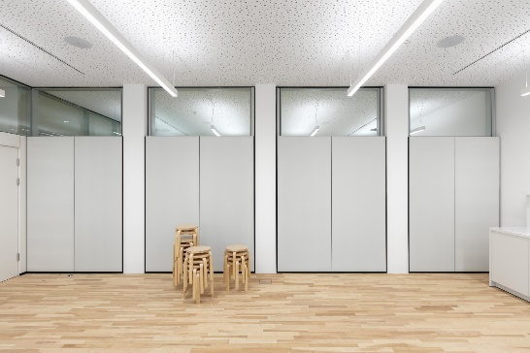
Dateiname: NK_20_3640
Untertitel: Akustisch wirksame Stahlblechabsorber vor hochschalldämmender Oberlichtwand

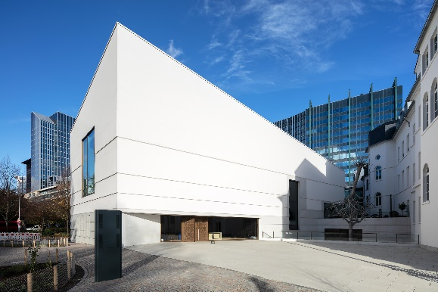

Dateiname: NK_20_3592
Untertitel: Aus der Verbindung von Alt- und Neubau entsteht eine lebendiger Platz im Herzen Frankfurts

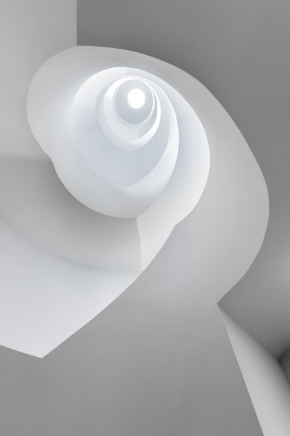
Dateiname: NK_20_3662
Untertitel: Staab Architekten schufen im historischen Rothschild Palais neue Raumerlebnisse

Fotograf: Nikolay Kazakov, Karlsruhe
nikolay@kazakov.de, www.kazakov.de

Nennung des Fotografen Nikolay Kazakov jeweils direkt am Bild oder an anderer geeigneter Stelle. Alle Nutzungsrechte liegen vor.

Abdruck honorarfrei / Beleg erbeten

Weitere Informationen für Journalisten:
feco Systeme GmbH PR-Agentur blödorn pr
Rainer Höhne Heike Blödorn
Am Storrenacker 22 Alte Weingartener Str. 44
76139 Karlsruhe 76227 Karlsruhe
Telefon 0721 / 62 89-111 Telefon 0721 / 9 20 46 41
E-Mail: mail@feco.de E-Mail: bloedorn@bloedorn-pr.de

